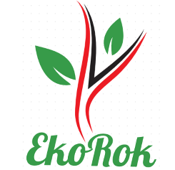
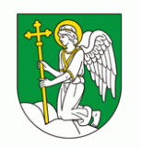
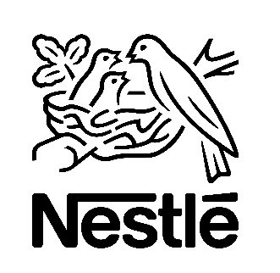
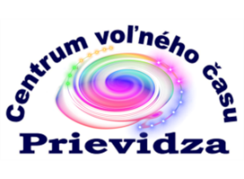

CVČ Spektrum Prievidza, mesto Prievidza a Nestlé Slovensko s.r.o.
Vás týmto pozývajú na záverečné vyhodnotenie projektu
EKOROK S NESTLÉ SLOVENSKO ,,OTVORME OČI“
DEŇ ZEME
na Námestí slobody v Prievidzi
v piatok 21.4. 2023 o 9.30 hod.
Za účasti zástupcov mesta Prievidza, firmy Nestlé Slovensko s.r.o. a verejnosti budú pri príležitosti osláv Dňa Zeme žiaci piatich základných škôl (ZŠ) a dvoch základných škôl s materskou školou (ZŠ s MŠ), v zriaďovateľskej pôsobnosti mesta Prievidza, prezentovať svoje ekologické aktivity a projekty, ktoré zrealizovali počas šk. r. 2022/2023 v rámci projektu Ekorok s Nestlé Slovensko „Voda – živel, poklad a dar Zeme“. V súčinnosti s učiteľmi - koordinátormi projektu zo ZŠ a ZŠ s MŠ realizujú činnosť, ktorá posilňuje zručnosti žiakov v oblasti ochrany prírody a životného prostredia.

Podpornými aktivitami ku Dňu Zeme budú výstavy, interaktívne hry organizácií venujúcich sa ochrane prírody, environmentálnej výchove, spoločnosti racionálne využívajúce a chrániace prírodné zdroje. (Slovenský vodohospodársky podnik, Zelená župa TSK, Lesy SR,
Komunálny materiálový kruh - výroba papiera z tetrapakových obalov, veľké puzzle, RKC Prievidza - výroba hmyzích domčekov, fotovýstava SVET HMYZU, SZOPK Prievidza - Včely v meste, Vtáky v meste, CVČ Prievidza - maľovanie pozdravov vode, výstava - 20 ROKOV EKOROKU.) Tento projekt sa realizuje už 20. rok.

Program:
9³⁰ slávnostné otvorenie – príhovory, prezentačné stánky
10⁰⁰ program škôl a hostí na javisku. Každá škola má jedno vystúpenie (5 - 8 min.);
11³⁰ VYHODNOTENIE Ekoroku s Nestlé Slovensko s.r.o. 2023;
12⁰⁰ ukončenie

